PDAM dan Universitas Pakuan

Lakukan Survei Kepuasan Pelanggan

(Ditulis oleh : B.A | merans – 08 Maret 2018)

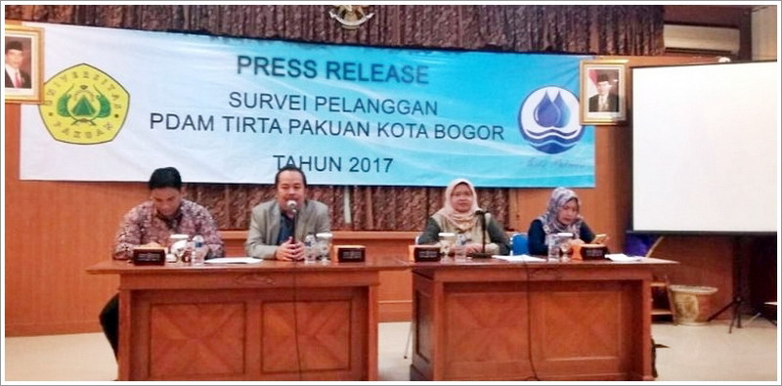
Unpak - Perusahaan Daerah Air Mineral (PDAM) Kota Bogor bekerjasama dengan Universitas Pakuan melakukan survei kepuasan pelanggan PDAM
Menurut Rinda Lilianti Sekretaris Perusahaan PDAM Kota Bogor tujuan dari survei kepuasan ini adalah untuk mengukur indeks kepuasan pelanggan (IKP) terhadap produk dan jasa layanan.
“Jadi survei kepuasan pelanggan ini sebagai bentuk penjaminan mutu PDAM kepada masyarakat,” ujarnya saat melakukan rilis di Ruang Rapat Rektorat Universitas Pakuan, Jalan Ciheuleut, Kecamatan Bogor Timur, Kota Bogor, Rabu (07/03/2018).
Rinda menjelaskan dari survey kepuasan pelanggan PDAM tersebut rata-rata cukup puas. “Dari 2374 responden indek kepuasan pelanggan untuk produk PDAM Tirta Pakuan merasa puas dengan indek 0,70 persen, sedangkan indek kepuasan pelanggan untuk jasa pelayanan produk dinyatakan puas dengan indeks 0,74 persen,” ucapnya.
Rinda mengharapkan dengan adanya survei ini bisa menjadi masukan untuk pengambilan keputusan yang dilakukan PDAM menjadi terarah dan aplikatif sehingga produk dan jasa pelayanan tetap dalam kondisi prima.
Sementara penyampaian rilis tersebut turut dihadiri oleh Rektor Universitas Pakuan Bibin Rubini dan sejumlah pegawai PDAM Kota Bogor. (adi/pojokjabar)
Sumber : http://jabar.pojoksatu.id/bogor/2018/03/07/pdam-dan-unpak-lakukan-survei-kepuasan-pelanggan-apa-hasilnya/
Copyright © PUTIK – Universitas Pakuan

